扬州泰州国际机场轮胎采购（安装）项目招标文件
扬州泰州国际机场拟采用自主招标方式采购（安装）轮胎4条，现邀请有意向且满足基本资质要求的投标人参加，为统一投标文件的编制标准，明确如下事项：
一、项目内容
- 招标内容：详见附件一。
- 供货期：合同签订之日起 10 日历日内。
- 招标限价（含税）： 8 万元。
二、合格投标人资格要求
1. 投标人应为注册于中华人民共和国境内的具有独立的企业法人资格，独立承担民事责任，具备本项目履行合同能力，无违约记录。（提供营业执照复印件并加盖公章）
2.投标人自2018年至今具有轮胎销售数量不少于3单。（提供有关销售合同及发票复印件，并加盖公章，二者缺一不可）
三、投标文件组成
附件一：物资清单
附件二：合同条款格式
附件三：报价函及其他文件材料
四、评标方法
- 评审办法：经评审的最低投标价（含税）。
- 投标文件有下述情形之一的，视为未能对招标文件作出实质性响应，作为无效投标文件处理：
（1）不满足合格投标人资格要求及合格投标人资格证明文件的。
（2）投标文件中的报价函未加盖投标人公章的。
（3）未按招标文件规定的格式填写，内容不全或关键内容字迹模糊、无法辨认的。
（4）投标人递交多份内容不同的投标文件，或对同一项目报有两个或多个报价的。
（5）改变招标文件提供的设备/物资清单中的计量单位、数量的。
（6）未满足招标文件技术要求中*号条款的。
（7）未完全响应招标文件合同条款格式内容的。
（8）不同投标人的投标文件出现了评审委员会认为不应当雷同的情况。
（9）经评审委员会认定投标人的报价低于成本价的。
（10）超过项目招标限价的（如有）。

五、中标及合同授予
- 确定中标人后，招标人以书面方式通知中标人，并签订具体的采购合同，未接到中标通知的单位视为不中标，招标人没有义务解释不中标原因。
- 中标单位如在项目实施时, 违反了国家法律法规或严重违反招标方公司相关规定，以及产品、服务质量差，不符合招标方要求，招标人可终止合同，取消该单位中标人资格，并没收全部履约保证金（如有）。招标方可通知第二候选单位中标。
- 招标人一旦发现投标人的投标文件中资质证明等材料文件造假，有权没收投标保证金及合同履约保证金（如有）。
- 非招标人原因中标人拒签合同或中标人严重违约的，该中标人将被列入不诚信单位名单，招标人有权拒绝该单位之后其它项目的投标。
六、现场勘测
- 现场勘查（咨询）时间：招标期内上午9:00-15：00。
- 供货现场情况、交通运输情况、环境保护要求、进出飞行区内条件等影响因素由投标人自行前往现场踏勘了解，如投标人未按时现场勘测，则视为已充分了解项目需求。
- 现场勘查（咨询）联系人：王先生；联系电话：18936269303。
七、投标文件的递交
1、投标文件一式三份（正本一份、副本贰份），并明确标明“正本”和“副本”，正、副本如有不同之处，以正本为准。密封后加盖公章，否则无效。
2、开标前须将投标文件按通知要求递交至指定开标地点，开标约定时间之后递交无效。
3、投标确认函递交方式：（1）现场递交；（2）扫描件发送至360797328@qq.com邮箱；（3）邮政或顺丰邮寄（以快递签收日期为准，快递风险自行承担），地址：扬州泰州国际机场综合办公楼213室。
4、联系人：李先生，联系电话：0514-86100268

附件一：物资清单
1.登机桥轮胎图片
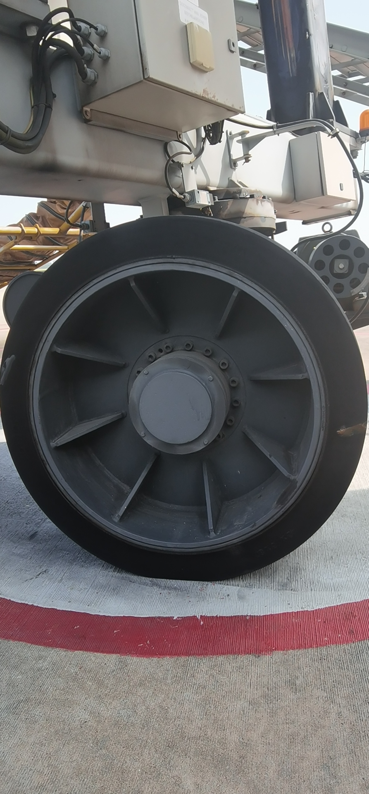
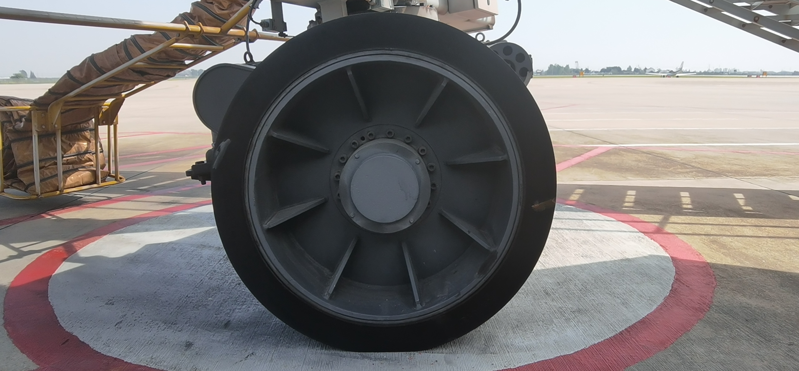

2.轮胎品牌、规格、数量要求

序号 | 名称 | 轮胎规格 | 数量
1 | 登机桥轮胎总成 | 40*16*30  1016*406*762 | 4条

3.中标单位需提供轮胎拆除及安装服务，安装地点为扬州泰州国际机场，总价包含设备/物资、随机辅件、运杂、保险、安装调试、培训费、税金、装卸等相关费用及投标人认为需要的其它所有费用。

附件二：合同条款格式
登机桥轮胎采购（安装）合同
买方：扬州泰州国际机场投资建设有限责任公司
卖方：
买卖双方根据《中华人民共和国民法典》之规定，本着友好合作、协商一致的原则，由买方同意购入、卖方同意出售以下物资及安装服务事宜达成如下合同：
一、产品名称、规格型号、数量、价格： 单位：元（人民币）
序号 | 品名 | 品牌型号及主要参数 | 单位 | 数量 | 单价 | 总价
1
2
增值税税率（付款前须提供增值税专用发票）
合计（人民币）：
二、质量要求、技术标准、供方质量负责的条件和期限：
上述产品符合生产厂家出厂质量标准要求，且必须为原厂正品，有原厂合格证及序列号（如有）；卖方提供现场安装服务，具体技术标准及参数以买方招标文件为准。
三、交(提)货时间、地点、包装：
在合同有效期内，买方可分批次提供采购需求给卖方，卖方于收到买方采购需求 10日内向买方提供上述产品；交货地点为扬州泰州国际机场，具体以买方通知为准。
四、运输费用负担：
费用由卖方承担。
五、验收标准、方法及提出异议期限：
卖方向买方送交每个批次物资时，需提供产品的报关单（如为进口产品）合格证、保修卡等相关配套资料，并按本合同第二款规定的要求及标准验收；以上产品经检验如有质量问题，买方可在一周内提出异议，卖方免费进行退换。
六、开票与付款方式：
合同签订生效且每一批次货物运抵指定交货地点、验收合格后、买方收到卖方提供的全额增值税专用发票后20日内买方向卖方支付该批次95%货款，剩余5%在质保期满后无质量问题可无息退还。
七、违约责任与争议处理：
1.本合同一经签订，任何一方均无权擅自终止合同（不可抗自然因素及合同约定情形除外），擅自终止方负全部责任。
2.卖方逾期交货的时间按周为单位计算，每逾期一周交货，卖方应向买方支付合同款的千分之三违约金，卖方超过约定期一月未交货，买方有权终止合同，卖方赔偿买方由此造成的损失；买方逾期付款的时间按周为单位计算，每逾期一周付款，买方应向卖方支付合同款的千分之三违约金。
3.如买方发现卖方提供的所有设备/物资不是原厂正品，卖方必须无条件更换正品并接受买方的退货，买方有权终止合同，由此造成的直接损失由卖方承担，并且卖方赔偿买方20％合同款。
4.卖方负责对现场装卸人员进行安全管理，如出现安全事故，全部由卖方负责处理及赔偿。
八、合同争议的解决：
双方友好协商，如协商不成可诉至买方当地人民法院。
九、合同有效性：
1.本合同自双方签字盖章之日起生效。
2.本合同中未涉及到的内容，双方友好协商解决。
3.本合同一式陆份，中文制作，买方执肆份，卖方执贰份。
十、售后服务：
1.卖方应对本项目提供质量保证，质保期内非人为损坏所发生的故障或破损，必须进场免费更换和维修。
2.质保期内有质量问题，卖方须在接到报修通知后24小时内到达买方现场，并立即进行免费连续维修，直到排除故障，恢复正常使用。
十一、其它约定事项：
1.合同中产品数量为确数，如后续需加量采购，买方在合同期内可以此次中标单价继续采购。
2.如生产厂家停止生产投标产品型号，卖方应及时书面通知买方，经买方确认后，提供型号、配置不低于原型号的投标产品。
3.合同总价中，包含设备/物资、随机辅件、运杂、保险、安装调试、培训费、税金、装卸等相关费用及卖方认为需要的其它费用。
4.买方招标文件、卖方投标文件作为合同附件，具有同等法律效力。
（以下无正文）

买方：扬州泰州国际机场投资建设 卖方：
有限责任公司
（盖章） （盖章）
法定代表人或授权代表： 法定代表人或授权代表：
附件三：报价函及其他文件材料

一、合格投标人资格证明文件
二、投标函（格式附后）
三、报价清单（格式附后）
四、法定代表人授权书（格式附后）
五、投标人认为应提交的其它材料

一、合格投标人资格证明文件
承诺书

致： （招标人）

我公司自愿参加贵单位项目的投标，在此我公司承诺：
1、根据贵单位提出的资格审查合格条件标准和要求，本公司未处于被责令停业，投标资格被取消或者财产被接管，冻结和破产状态；近5年没有因骗取中标或者严重违约以及发生重大工程质量安全生产事故等问题，被有关部门暂停投标资格并在暂停期内的。
2、本公司在近三年无合同违约、信用失实以及未涉及重大经济纠纷或重大经济犯罪案件。
3、本公司递交的投标文件中的内容没有隐瞒、虚假、伪造等弄虚作假行为。
若发现我公司有以上不良行为，贵公司可以拒绝我公司投标，如已中标，可取消我公司中标资格，并接受相关行政主管部门对我公司弄虚作假、违反公平和诚实信用原则做出的任何处理。

单位：（公章）
法定代表人或授权代表：（签字）

年 月 日

二、投标函（格式）

扬州泰州国际机场投资建设有限责任公司：
（投标人全称）授权 （全权代表姓名、职务）为全权代表，参加贵方组织的 （项目名称）的有关活动，为此：
- 提供投标文件规定的全部投标文件（正本 份，副本 份）。
- 提供按招标文件要求的货物的报价为人民币（大写） 元（RMB: ）（详见报价清单）。
- 投标人将按招标文件的规定履行全部责任和义务。
- 投标人已详细审查全部招标文件，我们完全理解并同意放弃对招标文件提出质疑及/或争议的权利。
- 愿意向贵方提供任何与该项投标文件有关的数据、情况和技术资料，完全理解贵方不一定接受最低价的投标文件或收到的任何投标文件。
- 我方授权贵方查询或调查我们递交的与本投标文件有关的声明、文件和资料，并同意在贵方的要求下提供相关文件或证书的原件及其他相关书面材料。
- 我方承诺：招标人在其本国使用我方提供的货物时，不存在任何已知的不合法的情形，也不存在任何已知的与第三方专利权、著作权、商标权或工业设计权相关的任何争议。如果有任何因招标人使用我方提供的货物而提起的侵权指控，我方将依法承担全部责任。
- 我方承诺：现阶段国家没有标准的产品，在国家标准出台后我方将必须根据招标人要求无偿升级。
- 我方承诺：从合同签订之日起 日历日内完成供货工作。
- 我方承诺：本项目质保期 个月，质保期内非人为损坏所发生的故障或破损免费更换和维修。
- 与本投标文件有关的一切往来联系电话（手机）： ；邮件地址： 。

投标人名称（盖章）：
投标人代表（签字）：
日 期：

三、报价清单（格式）

项目名称：
序号 | 品名 |  | 型号及配置参数 |  | 数量 | 含税  单价（元） | 含税  总价（元）
1 | 登机桥实心胎总成 |  | 40*16*30  1016*406*762 |  | 4条
2 | 安装调试费用
增值税税率（付款前须提供增值税专用发票） |  |  |  |  |  | 13%
含税总报价
供货期 |  |  |  | 质保期
注：1.总报价包含设备/物资、随机附件、到扬泰机场运保费、安装调试费、培训费等相关费用及投标人认为需要的其它费用。
2.型号及配置参数需完全满足招标文件要求，否则可能被作废标处理。

投标人授权代表签字 投标人全称（盖章）

四、法定代表人授权书（格式）

本授权书声明：本人[ 姓名 ]系[公司名称] 的法定代表人，现委托[被授权人的姓名、职务]为本公司的合法代理人，就[项目名称]参与投标，以本公司名义处理一切与之有关的事务。
本授权书于[ ]年[ ]月[ ]日签字生效，特此声明。

投标人名称（盖章）
法定代表人签字
被授权人签字
注：投标人非法定代表人签署文件，须提供授权

